Оқытушы: Кинтонова А.Ж.
Компьютерлік ақпараттарды қорғаудың технологиялары

№ 14-15 практикалық жұмыс: Сайтқа кіруді бірнеше тәсілмен бұғаттау
Мақсаты: Сайтқа кіруді бұғаттау тәсілдерін меңгеру.

Жоспар:
1. Теориялық бөлім: Сайтқа кіруді бірнеше тәсілмен бұғаттау
2. Практикалық тапсырма

Әдебиет:
Как заблокировать сайт через брандмауэр Windows 7/10. Долой стороннее ПО | Компьютерный энтузиаст | Яндекс Дзен (yandex.ru)
Персональный брандмауэр, или Как защитить себя в Сети | КомпьютерПресс (compress.ru)
Как заблокировать сайт в брандмауэре (hd01.ru)
Брандмауэры, или запирайте вашу дверь | Сети/Network world | Издательство «Открытые системы» (osp.ru)

1 Теориялық бөлім:

hosts файлы арқылы сайтқа кіруді қалай бұғаттауға болады

Windows операциялық жүйесіндегі сайтқа кіруге шектеу қоюдың ең танымал тәсілі – hosts файлына қажетті жолдарды жазу. Көбінесе вирустық қосымшалар осылай жасалады, бұл пайдаланушыларға, мысалы, ВКонтакте немесе басқа сайттарға hosts файлы арқылы кіру мүмкіндігін бұғаттайды. Сондай-ақ, пайдаланушы браузер арқылы компьютерде ашылғанын қаламайтын ресурстарды өз бетінше осы файлға қоса алады:
- Алдымен Блокнот бағдарламасын әкімші ретінде ашу керек. Ол үшін іздеуде «Блокнот» сөзін жаза бастаңыз және қосымша табылған кезде оны тінтуірдің оң жақ түймесімен басып, «Әкімші ретінде іске қосу» тармағын таңдаңыз;
- Әкімші атынан «Блокнот» қосымшасын ашқаннан кейін жоғарғы мәзірдегі «Файл» - «Ашу» түймесін басып, келесі адресте орналасқан hosts файлын табу керек:
Ескерту: «Блокнот» әдепкі бойынша, тек мәтіндік файлдарды ашуды ұсынады, hosts файлын осы адрес бойынша көру үшін іздеу жолағының төменгі жағына «Барлық файлдар» опциясын орнатыңыз;
• hosts файлы блокнотта ашылғаннан кейін, оған бірнеше өзгертулер енгізу қажет болады. Олар файлдың ең төменгі жағына енгізіледі. Екі нұсқасы болуы мүмкін:
• Бірінші, 127.0.0.1 адресі, сосын пробел арқылы сайттың адресі жазылады. Бұл жағдайда осы сайтқа кіру бұғатталады;
• Бірінші, сіз қайта бағыттауды қосқыңыз келетін сайттың ip-адресі жазылады. Мысалы, Yandex сайтының ip-адресі - 93.158.134.11, ал одан кейін пробел арқылы сайттың адресі жазылады, оған кіру кезінде қайта бағыттау іске қосылады.
Маңызды: Әр сайт үшін hosts файлында екі жолақ құрған жөн – бірі сайттың қарапайым адресі бар, мысалы vk.com, ал екіншісі сайттың адресі мен басында www жазуы бар,яғни www.vk.com.
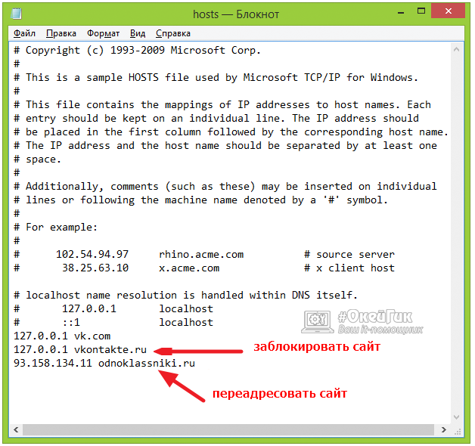
Advertisement
• hosts файлына барлық қажетті өзгертулер енгізілгеннен кейін, оны сақтаңыз.
Өзгерістер компьютерді қайта іске қосқаннан кейін күшіне енеді.
Windows брандмауэрі арқылы сайтқа кіруді бұғаттау
Windows операциялық жүйесінде 7 нұсқадан бастап сайттарды бұғаттау үшін пайдалануға болатын брандмауэр бар. Оның қиындығы мынада, hosts файлындағы өзгерістерден айырмашылығы сол, брандмауэрге қосылатын сайттың ip-адресін енгізу керек. Енді Брандмауэр арқылы сайттарды қалай бұғаттау керектігін егжей-тегжейлі сипаттаймыз:
- Алдымен бұғаттайтын сайттың ip-адресін білуіңіз керек. Мұны істеу үшін команда жолын бастаңыз және оған: сайттың_ping адресі командасын енгізіңіз. Осыдан кейін Enter пернесін басыңыз және команда жолының терезесінде сайтқа сұрау жіберіледі, сонымен бірге ресурстың ip-адресін көруге болады. Нұсқаулықтың келесі тармағына өтпес бұрын оны жазып алыңыз;
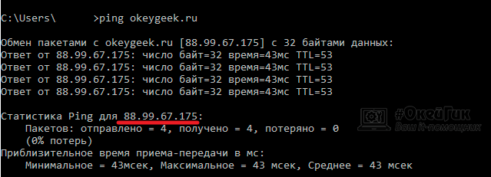
- Әрі қарай, Windows брандмауэрін іске қосу керек, ол үшін іздеуге «Брандмауэр Windows» тіркесін енгізіп, Іздеу ұсынған утилитаны ашыңыз. Сондай-ақ, «Басқару тақтасына» өтіп, «Ірі белгішелер» дисплей режимін таңдап, «Windows брандмауэрі» бөліміне, содан кейін «Қосымша параметрлер» бөліміне өтсеңіз, қосымшаны іске қоса аласыз
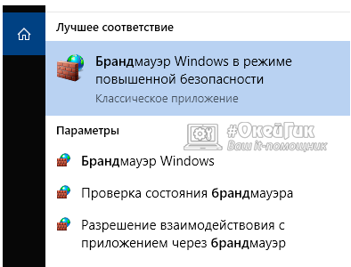
- Windows брандмауэрін ашып, терезенің сол жағындағы «Шығыс қосылымға арналған ережелер» тармағын басыңыз, содан кейін оң жақта «Ереже жасау» опциясын таңдаңыз
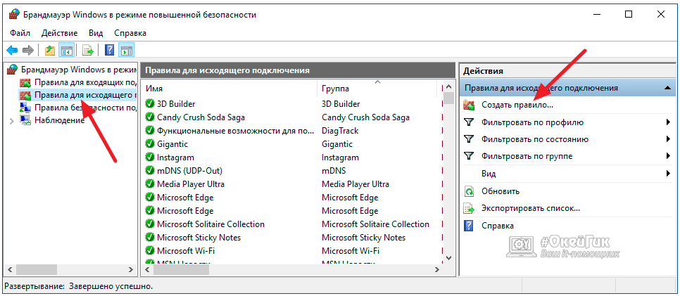
- Жаңа терезе ашылады, онда «Баптаулар» тармағын таңдап, «Әрі қарай» түймесін басыңыз;
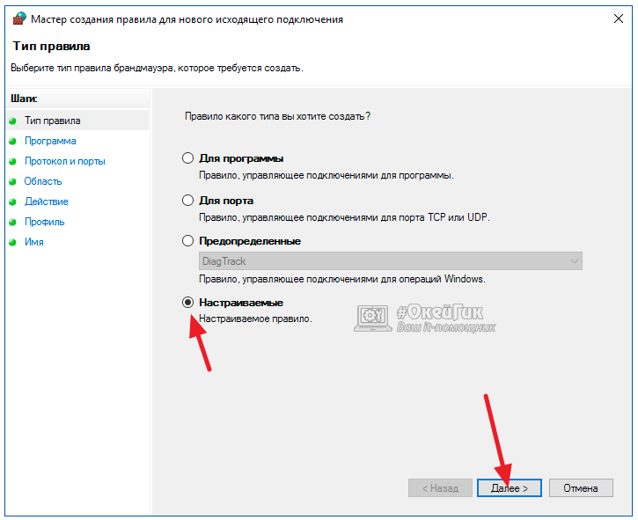
- Келесі бетте «Барлық бағдарламалар» тармағына құсбелгісін (галочка) қойып, «Әрі қарай» түймесін басыңыз
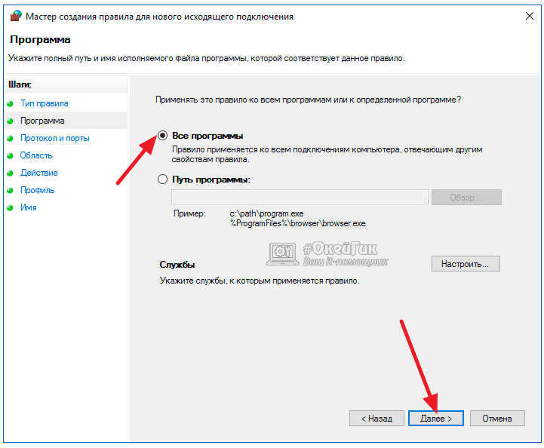
- Келесі бетте ештеңені өзгерту қажет емес, «Әрі қарай» түймесін басыңыз;
- «Аймақ» бөлімінде «Қашықтағы IP-адресін көрсетіңіз» бағанында «Көрсетілген IP-адрестер» тармағына ауыстыру қажет. Осыдан кейін «Қосу» түймесін басасыз, терезе ашылады. Бұл терезеде компьютерде бұғаттау керек сайттың IP-адресін енгізу керек, содан кейін «ОК» және «Әрі қарай» түймесін басыңыз;
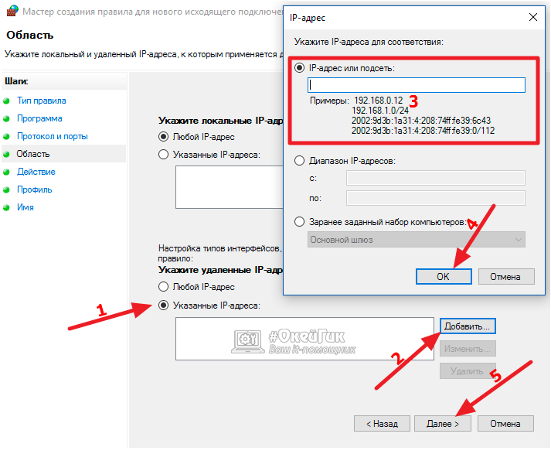
- «Әрекет» бөлімінде «Қосуды бұғаттау» опциясын таңдап, «Әрі қарай» түймесін басыңыз;
- «Профиль» бетінде ештеңені өзгертудің қажеті жоқ, ал «Атауы» терезесінде құрған ережеңіздің атауын көрсетіңіз.
Осыдан кейін барлық өзгертулерді сақтаңыз, ал бұдан соң Windows брандмауэрі көрсетілген IP-адресі бар сайтты өзіне қосылу кезінде автоматты түрде бұғаттайды.

Google Chrome-дағы сайттарды бұғаттауға арналған кеңейтім

Қажетсіз сайттарға кіруді бұғаттаудың тағы бір тәсілі – Google Chrome браузеріне кіруге болмайтын ресурстарды көрсететін арнайы кеңейтімді орнату. Google Chrome кеңейтілім дүкенінде «Block Site» деп аталатын қосымша бар – бұл ресурстарды керемет бұғаттайды.

Кеңейтім орнатылғаннан кейін кез келген жерде тінтуірдің оң жағын басып, «Block Site» тармағын таңдасаңыз, оның параметрлеріне өте аласыз. Кеңейтім толығымен орыс тіліне локализацияланған және оның жұмысын еш қиындықсыз түсінуге болады.

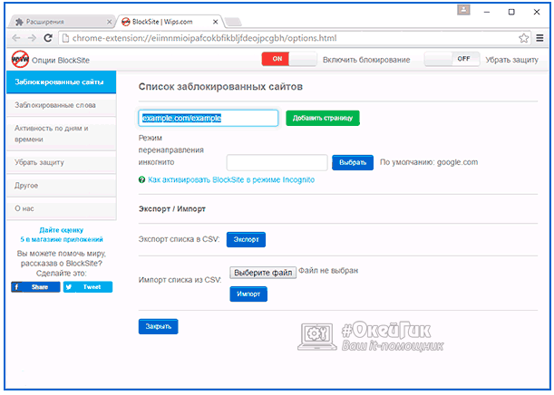
Advertisement
Кеңейту жеке сайттарды бұғаттауға немесе оларға кірген кезде қайта бағыттауыштарды орнатуға мүмкіндік береді. Сіз сондай-ақ «тоқтату сөздерді» қосуға болады, егер сайт адресінде табылса, ресурсқа кіру бұғатталады. Бұдан басқа да көптеген бұғаттау параметрлерін орнатуға болады, және «Block Site» кеңейтіміндегі параметрлерге өзгертулер тек құпия сөзбен ғана конфигурациялануы мүмкін.

Видеонұсқаулық

Өзге тараптың бағдарламаларын қолданбай Windows-тағы белгілі бір сайттарға, URL адрестерге және IP-адрестерге кіруден бас тартуға көмектесетін бірнеше тәсілді қарастырайық. Әдетте, торапты бұғаттауды желілік шлюз деңгейінде (роутер, маршрутизатор, сіз Интернетке кіретін Wi-Fi кіру нүктесі) немесе басқа программалық жасақтаманы (контент сүзгілері, DNS сүзгілері және т.б.) пайдалану арқылы конфигурациялау тиімді. Біздің жағдайда біз Windows 10 құралдары мен PowerShell автоматикасы көмегімен белгілі бір сайтты бұғаттауға тырысамыз.

Hosts файлын пайдалану арқылы Windows сайттарын бұғаттау

Windows жүйесінде белгілі бір сайтты бұғаттаудың ең танымал тәсілі – hosts файлын өңдеу. Әдетте файл %windir%system32driversetc каталогында болады. hosts файлында кеңейтім жоқ екенін ескеріңіз.

hosts файлы IP-адрестер мен DNS атаулары арасындағы сәйкестікті қолмен тағайындау үшін қолданылады. Атауға рұқсат беруді жүзеге асырған кезде, hosts файлы желілік қосылым параметрлерінде көрсетілген DNS серверлерімен салыстырғанда басымдыққа ие.

2.Практикалық тапсырма:Яндекс.DNS көмегімен қандай да бір сайтқа кіруді бұғаттаңыз. Есепті скриншоттармен және сол скриншотқа түсініктемелер арқылы дайындаңыз.
Яндекс.DNS көмегімен сайттарға кіруді қалай бұғаттауға болады.
«Яндекс» компаниясы балаларға немесе басқа компьютер қолданушыларына қаламайтын сайттарға кіруді шектеуге мүмкіндік беретін қызықты сервисті ұсынды. https://dns.yandex.ru/ веб-сайтында пайдаланушыларды Яндекс компаниясының DNS-іне қосылу ұсынылған.
Бұл жағдайда 3 нұсқасын ұсынып отыр:

• Базалық. Оған қосылған кезде сайттарға кіруге шектеулер қойылмайды. Яндекс Интернет-ресурстарға жылдам қосылу үшін осы нұсқаны пайдалануды ұсынады;
• Қауіпсіздік. Осы DNS серверлеріне қосылу кезінде пайдаланушы вирус жұққан сайттардан, алаяқ ресурстардан және боттардан қорғалады;
• Отбасылық. Отбасылық DNS-ке қосылу кезінде вирус жұқтырған және алаяқ сайттардан, боттардан қорғаумен қатар, ересектерге арналған сайттар мен жарнамалар бұғатталады және сонымен бірге «Яндекс отбасылық іздеуі» қосылады.
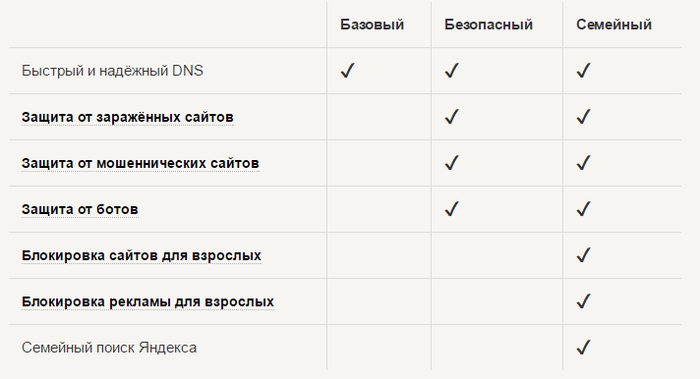
Яндекс DNS біріне қосылу үшін келесі әрекеттерді орындау керек:
Advertisement
- Пернетақтадағы Windows+R тіркесін басып, ашылған «Орындау» жолағына ncpa.cpl, командасын жазыңыз, содан кейін «ОК» түймесін басыңыз
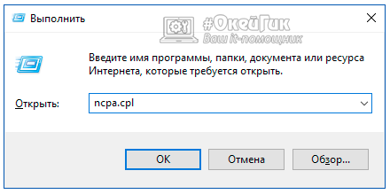
- Әрі қарай, ашылған қосылымдар тізімінде пайдаланып жатқан қосылымды тінтуірдің оң жақ түймесімен басып, «Сипаттамасы» бөліміне өтіңіз;
- Желілік хаттамалардың тізімі бар мәзірде "IP нұсқалары 4 (TCP / IPv4)" тармағын таңдап, сипаттарға өтіңіз;
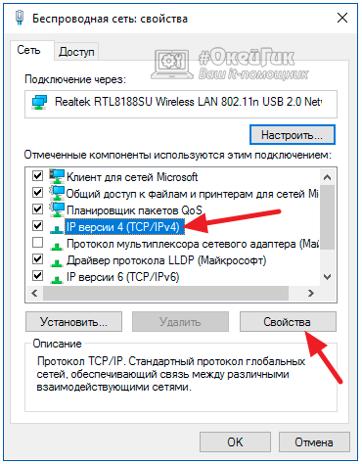
- Терезенің төменгі жағында қалаған режим үшін Яндекс ұсынған DNS-ті енгізіңіз.
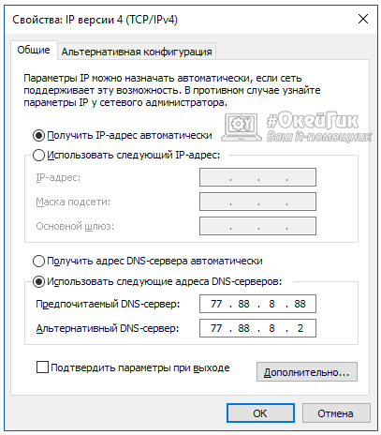
Параметрлерді сақтаған соң, қорғау күшіне еніп, әрекет ете бастайды.

